Выбор стратегии маркетинга предприятия
Для разработки стратегии развития гостиничного предприятия используются различные апробированные маркетинговые модели. Гостиницы рассматривают различные стратегии дальнейшего поведения и соответствующим образом распределяют собственные усилия и ресурсы для их реализации на рынке.
При поиске альтернативных стратегий может быть использована матрица «продукт – рынок».
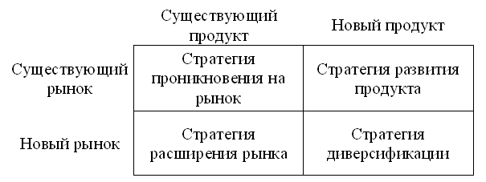
Матрица образует 4 поля, характеризующие положение фирмы в зависимости от сочетания двух факторов: развития и обновления рынка и продукта.
- Стратегия глубокого проникновения на рынок. Завоевание большей доли на этом же рынке этих же услуг с этим же товаром эффективно, когда гостиница уже достаточно известна на существующем рынке; стратегия действенна, когда рынок еще растет и недостаточно насыщен. Стратегия направлена на увеличение объема продаж путем интенсивной рекламы, разнообразных форм стимулирования сбыта и продажи. Можно также попытаться увеличить емкость рынка за счет снижения цен до уровня, приемлемого для более широких масс клиентов.
- Стратегия расширения рынка должна дать эффект за счет выявления новых сегментов рынка, где спрос был бы достаточным для продажи существующих продуктов и получения запланированной прибыли.
- Стратегия развития продукта. Выход на этот же рынок с новой услугой. Наиболее выгодно для гостиницы предлагать новые услуги хорошо известным постоянным лояльным клиентам с использованием традиционных методов сбыта и активной рекламы. Имеет смысл, когда предприятие имеет большие ресурсы, но не желает рисковать.
- Стратегия диверсификации используется при необходимости расширения сфер деятельности гостиницы. Это проявляется в предложении новых продуктов на новых рынках.
Выбор той или иной стратегии зависит от ресурсов гостиницы и степени готовности рисковать. Величина риска неодинакова. Немецкие специалисты определяют вероятность успеха различных стратегий следующим образом.
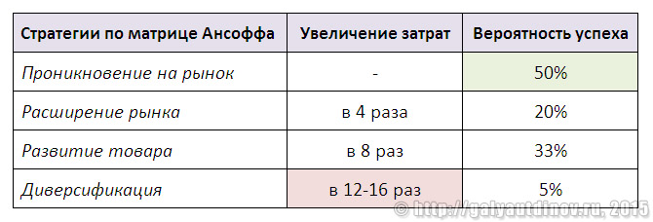

При разработке альтернативных маркетинговых стратегий применяется также модель конкуренции М.Портера. Она выделяет два типа конкурентных преимуществ: более низкие издержки и специализацию.
Под более низкими издержками понимается не просто меньшая, чем у конкурентов, сумма затрат на производство и сбыт продукта, а способность фирмы разрабатывать и реализовывать товар более эффективно, чем конкуренты. Чтобы достичь этого типа конкурентного преимущества, предприятие должно быть в состоянии организовать с меньшими затратами и в более короткие сроки весь цикл операций с продуктом.
Под специализацией понимается способность удовлетворить особые потребности клиентов и получать за это премиальную цену, т.е. в среднем более высокую, чем у конкурентов. Иными словами, предприятие должно научиться выделяться среди конкурентов, предлагая покупателям продукт, заметно отличающийся либо высоким уровнем качества при стандартном наборе параметров, определяющих это качество, либо нестандартным набором свойств, реально интересующих покупателя.
С целью получения этих преимуществ выделяются следующие стратегии.
- Стратегия массового маркетинга предполагает достижение конкурентного преимущества по издержкам. Предприятие занимается массовым производством, массовым распределением и массовым стимулированием сбыта одного и того же товара для всех потребителей сразу. Используя ее, фирма ориентируется на широкий круг клиентов. Внимание и усилия сосредоточены не на том, чем отличаются потребности отдельных групп потребителей (сегментов рынка), а на том, что в них общего. С этой целью предлагаются продукты, которые могут быть положительно восприняты максимально широким кругом клиентов. Такой подход наиболее экономичен (минимум затрат на маркетинговые исследования, продвижение товаров, рекламу, создание товарных запасов). Недостатки: высокий уровень конкуренции, часть покупателей остается неудовлетворенной.
- Стратегия дифференцированного маркетинга состоит в том, что предприятие предлагает различные продукты, отличающиеся от конкурентов и имеющее нечто неповторимое с точки зрения потребителей. Это позволяет удовлетворить запросы различных групп клиентов, т.е. работать на достаточно большое количество сегментов. Для каждого из них формируется соответствующее предложение.Производитель производит 2 или несколько видов товаров с разными свойствами, разного качества, в разной упаковке. Считается наиболее безопасной и стабильной с точки зрения стратегических успехов, т.к. возможные неудачи на одном из рынков компенсируются успехами на другом. Преимущества: учет потребностей отдельных групп покупателей, повторные покупки. Недостатки: большие затраты на маркетинговые исследования, продвижение товаров, создание товарных запасов.
- Стратегия концентрированного (целевого) маркетинга предполагает, что фирма концентрирует свои усилия на одном или нескольких немногих сегментах рынка и предлагает продукты в расчете на удовлетворение потребностей именно этих групп клиентов. При целевом маркетинге сегментация может быть различной, вплоть до индивидуального потребителя. Лидерство в специфическом сегменте достигается через низкие затраты и цены или уникальность предложения. Эта стратегия довольно привлекательна для фирм с ограниченными ресурсами, малых предприятий, когда вместо концентрации усилий на небольшой доле рынка фирма предпочитает ориентировать свои усилия на большой доле одного или нескольких рыночных сегментов. Фирма обеспечивает себе прочную рыночную позицию в выбранных сегментах, поскольку имеет подробную информацию о требованиях этих сегментов, прекрасно знает особенности запросов потребителей и пользуется у них хорошей репутацией. Ей удается добиться определенной экономии во многих сферах своей деятельности за счет специализации и направленности работы. Однако эта стратегия довольно уязвима и рискованна, т.к. ориентирована на небольшое число сегментов или один сегмент, который может не оправдать надежд и расчетов гостиницы или оказаться объектом аналогичной политики конкурента. Поэтому часто стратегия концентрированного маркетинга применяется как временная, обеспечивающая концентрацию усилий для освоения новых сегментов рынка и расширения своей деятельности. Однако как только задача решена, фирма переключается на дифференцированную стратегию.

Выбор и оценка той или иной стратегии осуществляется по следующим критериям:
- соответствие целям предприятия (анализ правильности и достаточности учета при выборе стратегии основных факторов, определяющих возможность ее реализации);
- соответствие состоянию и требованиям внешней маркетинговой среды (насколько стратегия увязана с требованиями со стороны основных субъектов окружения, в какой степени учтены факторы динамики рынка, развития жизненного цикла продукта, приведет ли стратегия к появлению новых конкурентных преимуществ и т.п.);
- соответствие потенциалу и возможностям предприятия (в какой степени выбранная стратегия увязана с другими стратегиями, соответствует ли она возможностям персонала, позволяет ли существующая организационная структура успешно реализовывать стратегию и т.п.);
- оценка степени риска (реалистичность предпосылок, заложенных в основу выбора стратегии, к каким негативным последствиям может привести провал стратегии, оправдает ли возможный положительный результат риск потерь от провала в реализации стратегии).
Проанализировав общие направления маркетинговых стратегий, специалистам по маркетингу необходимо поставить тактические цели, к которым гостиница будет стремиться в определенной временной перспективе. Обычно они формулируются в четких цифровых показателях, определяющих средний процент загрузки гостиницы, среднюю цену за номер и др.
Цели должны соответствовать четырем основным требованиям.
- Цели должны быть измеримы. Увеличение дохода гостиницы – это не цель, так как не определен срок, в течение которого гостиница намерена получить этот результат, не выражен в цифрах объем прироста и проч. Отсутствие четкого представления о результатах размывает и оценку эффективности усилий по их достижению (правильно: увеличить доходность гостиницы на 50% за год).
- Временные рамки должны быть четко определены.
- Цель должна быть реальной. Небольшая гостиница класса 2–3 звезды может стать лучшей в своем сегменте, но не может всерьез рассчитывать на первенство в общегородском масштабе. Так же нереально гостинице, только что открывшейся, рассчитывать на полную загрузку в течение первого года работы. Реальная цель должна находиться немного впереди точки, в которой гостиница находится в данный момент времени.
- Цели должны быть избирательными, т.е. не пытаться охватить все направления деятельности организации, а должны сосредотачивать внимание на нескольких самых важных из них.

